Информация
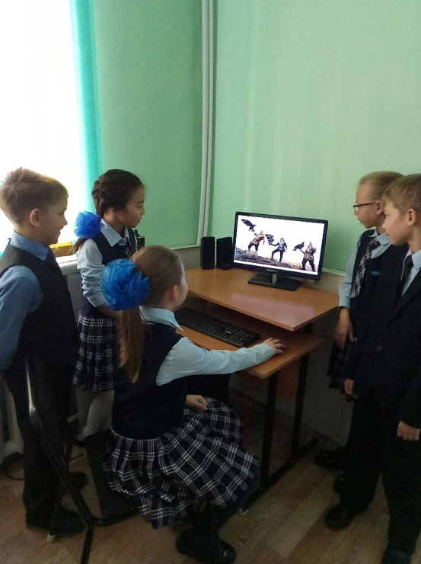
В рамках реализации программы «Рухани жаңғыру» в 1-11 классах были организованы единые открытые уроки по краеведению на тему «Казахстан – страна Великой степи», говорили о важной роли в сохранении природного и культурного наследия страны. Ребята внимательно слушали, смотрели, рассуждали. Тема урока не оставила никого равнодушным!
